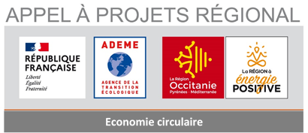


Généraliser le tri à la source
des biodéchets en Occitanie

Cahier des charges

Date de lancement : janvier 2019

Sessions 2019, 2020 et 2021 closes

Dates limites de dépôt des dossiers pour l’année 2022 :
- 8 avril 2022
- 9 septembre 2022

Cet appel à projets concerne la prévention, gestion et valorisation des biodéchets
(déchets alimentaires et déchets verts)

- CONTEXTE ET ENJEUX
I.1 Une obligation nationale de généralisation du tri à la source des biodéchets

Les réglementations française et européenne fixent un objectif de généralisation du tri à la source des biodéchets au 31/12/2023. Pour y répondre deux catégories de solutions complémentaires cohabitent : la collecte séparée des biodéchets et la gestion de proximité.

Selon l’enquête nationale sur la gestion domestique des déchets organiques, réalisée en 2020, 34 % des foyers déclarent gérer à domicile leurs déchets de cuisine et de table.
En 2019, 6% de la population française est desservie par une collecte séparée des biodéchets. A cette date, environ 40 % de la population française a donc accès à une solution de tri à la source des biodéchets – loin des 100 % attendus fin 2023.
Les déchets verts, pour leur part, font l’objet de filières de gestion séparée largement répandues, notamment par les collectes en déchèterie (4,3 millions de tonnes collectées en 2017).
Les biodéchets (déchets alimentaires et déchets de jardins) représentent encore 1/3 des ordures ménagères résiduelles (donnée de la campagne nationale de caractérisation des OMR en 2017). Il reste donc un important potentiel à détourner de l’incinération ou des installations de stockage de déchets non dangereux.

Par ailleurs, la poursuite du développement d’une filière de production de compost de qualité agronomique et sanitaire, dans le respect des exigences de traçabilité, contribue au maintien de la qualité des sols et au stockage de carbone et s’inscrit pleinement dans les orientations en faveur d’une agriculture plus durable. L’objectif constant est de permettre le retour au sol d’une matière organique de qualité, compatible avec les objectifs de préservation des milieux et les besoins du monde agricole.

Enfin, au niveau national, le plan de réduction des émissions de polluants atmosphériques (Prepa), arrêté et décret du 10 mai 2017, fixe les actions prioritaires et les modalités opérationnelles pour atteindre les objectifs de réduction des émissions de polluants dans l’air. Afin de lutter contre le brûlage à l’air libre des déchets verts, il prévoit notamment d’accompagner les collectivités pour la mise en place des filières alternatives.

L’instauration d’un dispositif de tri à la source de l’ensemble des biodéchets est l’occasion pour les collectivités locales, à la fois de détourner des OMR les biodéchets encore présents dans ces dernières et de créer et/ou améliorer les conditions de déploiement des alternatives au brûlage de déchets verts.

La généralisation du tri à la source des biodéchets des ménages, en complément de l’obligation déjà faite aux gros producteurs de biodéchets, et du tri des emballages et matériaux recyclables, est un des leviers indispensables pour contribuer à l’atteinte des objectifs ambitieux fixés par les lois TECV et AGEC :
- Réduire de 15 % les quantités de déchets ménagers et assimilés produits par habitant en 2030 par rapport à 2010,
- Réduire de 50 % les déchets admis en installations de stockage (d’ici 2025 par rapport à 2010), et réduire les quantités de DMA stockés en 2035 à 10 % des quantités de DMA produits,
- Augmenter la quantité de déchets faisant l’objet d’une valorisation sous forme de matière, notamment organique, en orientant vers ces filières de valorisation, respectivement, 55 % en 2020 et 65 % en 2025 des déchets non dangereux non inertes, mesurés en masse.

I.2 La prévention et la valorisation des biodéchets jusqu’à un retour au sol de qualité : un chantier prioritaire du Plan Régional de Prévention et de Gestion des Déchets

Le Plan Régional de Prévention et de Gestion (PRPGD) adopté par l’Assemblée Plénière du Conseil Régional du 14 novembre 2019 fixe les objectifs suivants :
- Concernant les déchets alimentaires, un objectif global de séparation et de détournement de la poubelle des résiduels : réduction de la part des biodéchets dans les OMR (estimée à 74,5 kg/hab.an en 2015) de 50% en 2025 puis de 61% en 2031 par rapport à 2015, ce qui correspond à un détournement de 13% des OMR en 2025 et 16% en 2031
- Concernant les déchets verts, l’objectif est de faire basculer l’évolution de la collecte des déchets verts par habitant et par an d’une augmentation passée constante vers une diminution future : réduction de -20% pour 2025 et -25% pour 2031 par rapport à 2015 (74 kg/hab.an en 2015), en limitant la prise en charge des déchets verts par le service public de collecte/déchèterie et en proposant des alternatives à leurs producteurs.

Chaque territoire devra s’approprier ces objectifs régionaux et les décliner par :
- Des actions de lutte contre le gaspillage alimentaire,
- Des actions en vue d’une généralisation du tri à la source des biodéchets qui incluent :
  - Le développement du compostage de proximité des biodéchets (compostage domestique, partagé en pied d’immeubles ou à l’échelle d’un quartier) avec valorisation in situ,
  - Le déploiement de la collecte séparée des biodéchets (en porte à porte ou en apport volontaire) avec traitement centralisé (compostage industriel, méthanisation) permettant un retour au sol de qualité.
- Une nouvelle approche de la production et de l’usage des déchets verts par le développement de la gestion différenciée des espaces verts, d’opérations de prévention et d’actions de lutte contre les pratiques de brûlage de déchets verts.

Les derniers éléments de suivi du PRPGD présentés lors de la Commission Consultative d’Élaboration et de Suivi du 21/10/2021 font état de :
- D’un gisement d’environ 430 000 t de déchets alimentaires ménagers et assimilés, soit 74 kg/hab.an ;
- De 454 000 t de déchets verts ménagers et assimilés collectés (déchetterie et porte à porte) représentant 78 kg/hab.an en 2019 ;
- D’une dynamique de déploiement des solutions de tri à la source dans les territoires de la région, à conforter et amplifier d’ici fin 2023 (compostage de proximité cf. annexes 1 et 2, collecte séparée cf. annexe 3, installations de valorisation organique agréés cf. annexe 4, lauréats de l’AAP cf. annexe 5).

Le PRPGD fait également ressortir les points-clés suivants, indispensables pour la mise en œuvre du tri à la source des biodéchets par les collectivités :
- La réalisation de schémas territoriaux de tri à la source des biodéchets intégrant un diagnostic et la définition de plans d’actions ;
- La complémentarité de la gestion de proximité et de la collecte sélective des biodéchets;
- Le travail indispensable intégrant l’ensemble des maillons de la filière et des acteurs avec l’approche retour au sol de qualité en élargissement la réflexion à la boucle organique;
- Le cas spécifique des gros producteurs de biodéchets, pour lesquels les collectivités doivent avoir un rôle à la marge dans la gestion (limite du service public de gestion des déchets), mais peuvent avoir un rôle d’animation (rôle des schémas concertés) ;
- La nécessité de structurer et densifier le réseau de sites de traitement avec agrément sanitaire SPAn3 (adaptation de sites existants, mutualisation d’équipements entre territoires, création de nouveaux sites dont sites de massification).

- OBJECTIFS ET PERIMETRE DE L’APPEL A PROJETS
II.1 Objet de l’appel à projets

Afin de contribuer à l’atteinte des objectifs des lois TECV et AGEC et du PRPGD, la Direction Régionale de l’ADEME et la Région Occitanie prolongent pour l’année 2022 l’appel à projet relatif à la prévention, gestion et valorisation des biodéchets (déchets alimentaires et déchets verts) pour renforcer et développer les pratiques de tri à la source des déchets alimentaires, encourager la gestion de proximité des déchets verts et un changement de pratiques vis à vis de cette ressource sur le territoire régional.

L’objectif de cet appel à projets est :
- d’accélérer l’identification et le montage de projets d’étude et de mise en œuvre d’opérations de prévention et valorisation des biodéchets, prioritairement des ménages,
- d’inciter les collectivités à compétence gestion des déchets à se lancer dans des projets d’études, d’expérimentation ou de déploiement de projets opérationnels sur leur territoire (collecte séparée des biodéchets, compostage partagé, prévention et gestion de proximité des déchets verts),
- d’accompagner et soutenir les collectivités volontaires et leurs partenaires dans leurs réflexions et leurs projets,
- de valoriser les projets exemplaires mis en œuvre, afin de diffuser régionalement les bonnes pratiques et amplifier la mobilisation des acteurs locaux sur la dynamique de l’économie circulaire appliquée à la boucle « nutriments biologiques et matière organique ».

II.2 Bénéficiaires cibles

L’appel à projets cible les EPCI compétents en matière de gestion des déchets, qui souhaitent étudier, mettre en œuvre ou amplifier et étendre une démarche territoriale intégrée de prévention et valorisation des biodéchets dans le cadre du service public de gestion des déchets.

Compte-tenu de la multiplicité d’acteurs pouvant être concernés sur les territoires par ces démarches, pour couvrir l’intégralité des étapes jusqu’au retour au sol, la collectivité doit donc à minima s’engager sur son rôle de coordinateur territorial, et la candidature pourra associer les acteurs du territoire qui portent des actions entrant dans le projet territorial.

Dans le cas où des acteurs privés souhaitent travailler sur un maillon de la chaine de prévention / gestion / valorisation des biodéchets, l’ADEME et la Région les encouragent à se rapprocher des EPCI pour répondre ensemble à l’appel à projets. Dans ce cas, la collectivité déposera un projet global de territoire en tant que chef de file et il sera demandé un engagement de la part de l’ensemble des parties prenantes du groupement. Si le projet est retenu, l’ADEME et la Région étudieront les modalités de soutiens financiers les plus appropriées avec chacune des parties prenantes.

II.3 Périmètre

Les projets déposés devront concerner :
- les biodéchets, c’est-à-dire les déchets verts et / ou les déchets alimentaires ;
- les biodéchets des ménages prioritairement, et les déchets des professionnels et des collectivités dans la mesure où leur prise en charge entre dans le cadre du service public de gestion des déchets. Les projets spécifiques aux seuls déchets des professionnels, et notamment des gros producteurs de biodéchets ne sont pas concernés par cet appel à projet.

II.4 Projets éligibles

Pour tenir compte de la diversité des situations des collectivités de la région Occitanie, avec notamment des niveaux d’avancement différents dans les réflexions et dans la mise en œuvre des solutions de tri à la source des biodéchets et de gestion des déchets verts, les projets visés par l’appel à projets devront s’inscrire dans les thématiques suivantes :

1 - Les études et schémas territoriaux de tri à la source des biodéchets, permettant sur l’appui d’un diagnostic du territoire, de mieux connaitre le gisement de biodéchets produits et potentiellement captables et de définir un schéma d’organisation optimisé articulant, selon les secteurs du territoire, les différentes solutions complémentaires de tri à la source que sont d’une part la gestion de proximité avec traitement in situ (compostage domestique, compostage partagé en pied d’immeubles ou à l’échelle d’un quartier, compostage en établissement), et d’autre part les collectes séparées en porte à porte ou apport volontaire avec traitement centralisé (compostage industriel, méthanisation). Il proposera pour le scénario optimal retenu un plan d’actions de mise en œuvre.
Ce schéma devra être réalisé dans le cadre d’une réflexion globale sur le Service Public de Gestion des Déchets, prenant en compte toutes les composantes du service et les potentielles interactions entre les différents flux collectés dans un souci de maitrise de la qualité et des coûts du service dans sa globalité.
Le projet pourra notamment intégrer une approche amont de prévention de la production de biodéchets (actions de lutte contre le gaspillage alimentaire, dons…), une démarche globale d’optimisation des collectes, et être mené en lien avec une réflexion sur la tarification incitative ou a minima sur la redevance spéciale dans le cas de projet de collecte des professionnels.
Il devra également intégrer une approche spécifique sur la question du retour au sol d’une matière organique de qualité compatible avec les objectifs de préservation des milieux et les besoins du monde agricole.

2 - Les études pré-opérationnelles de collectes séparées et de valorisation des biodéchets des ménages et assimilés, permettant d’analyser et préciser les modalités technico-économiques et opérationnelles de mise en œuvre, d’extension ou d’optimisation de la filière sur le territoire, sur l’ensemble des étapes de pré-collecte, collecte, traitement.

3 - La mise en place opérationnelle d’équipements de collecte séparée des biodéchets des ménages, avec le soutien aux investissements nécessaires à la pré-collecte, à la collecte et à la communication associée. Ces opérations devront être dimensionnées et définies suite à une étude pré-opérationnelle préalable (cf. point III.4.2 ci-dessus).
NB : les collectes exclusives de déchets verts ne sont pas éligibles.

Sont pris en compte dans les dépenses éligibles :
- les dispositifs de pré-collecte (bioseaux, sacs biodégradables, la fourniture de matériel de tri séparé pour les activités non soumises à une obligation réglementaire et entrant dans le cadre du service public),
- la fourniture de bacs et contenants,
- la distribution et le marquage des contenants,
- le surcoût lié à l’adaptation des bennes de collecte et le surcoût d’acquisition de bennes spécifiques,
- les dépenses d’information et sensibilisation des usagers.

Cette mise en place pourra concerner :
- Les expérimentations de collecte séparée et de valorisation des biodéchets, sur une ou plusieurs parties d’une même collectivité, pouvant permettre de tester une ou plusieurs modalités techniques de collectes séparées, de consolider la mobilisation et l’adhésion des acteurs du territoire, de tester la filière de traitement et les débouchés pour le compost/digestat produit. Cette expérimentation est à considérer comme une phase test d’une durée d’un an et devra couvrir a minima 5% de la population du territoire, sur un quartier ou une zone représentative des typologies d’habitat existantes.
- Les adaptations techniques ou extension de collecte existante,
- Le déploiement de la collecte séparée des biodéchets sur l’ensemble d’un EPCI.

4 - Les opérations de déploiement de la gestion collective de proximité des biodéchets, permettant le déploiement du compostage partagé en pied d’immeuble ou à l’échelle de quartier et le cas échéant en établissement lorsqu’intégré dans le service public de gestion des déchets. Les programmes de déploiement devront s’appuyer notamment sur les conclusions d’un schéma territorial de tri à la source des biodéchets (cf. point III 4.1) ou à défaut sur un diagnostic approfondi du territoire démontrant la pertinence et l’ambition du programme proposé pour le territoire.
Le programme de déploiement devra s’inscrire dans le temps et présenter un plan de mise en œuvre pluriannuel avec un objectif prioritaire de taux d’équipement ambitieux de l’habitat collectif. Il devra notamment définir les moyens qui seront mis en œuvre pour suivre le projet dans le temps (humains, matériels, communication…).
NB : le déploiement de composteurs domestiques à usage individuel n’est pas éligible.

5 - Les opérations globales de prévention de la production des déchets verts, avec pour objectif de limiter au maximum les collectes spécifiques de déchets verts et les apports en déchèterie.
Ces opérations devront proposer un panel de solutions à la fois opérationnelles de gestion de proximité (de type broyage et utilisation sur place du broyat par exemple), mais aussi de réflexion sur l’accès au service (réglementation de l’accès en déchèterie par exemple…) et de sensibilisation, formation et accompagnement des usagers pour les inciter à changer leurs pratiques de gestion des jardins avec des alternatives moins productrices de déchets.
Les démarches proposées viseront les différentes catégories de produits que sont les tontes de pelouse, les feuilles mortes, les éléments de tailles de haies, d’élagage, et devront se faire dans le respect des termes de la circulaire ministérielle du 11 novembre 2011 relative à l’interdiction du brûlage à l’air libre des déchets verts, en veillant à mettre en place des actions de communication et de sensibilisation sur les risques liés au brûlage de déchets verts et des alternatives à ces pratiques.

A noter : Cas de la création d’installations de valorisation organique agréés pour traiter les biodéchets et favoriser un retour au sol de qualité de la matière organique :
L’un des enjeux est également de structurer et densifier le réseau de sites de traitement possédant l’agrément sanitaire SPAn3 et permettant un retour au sol de qualité (adaptation de sites existants, mutualisation d’équipements entre territoires, création de nouveaux sites dont sites de massification).
Ces projets de traitement des biodéchets ne sont pas concernés par cet appel à projets. Mais tout porteur de projet pourra se rapprocher de l’ADEME et la Région qui examineront la possibilité de financement selon d’autres dispositifs existants.
Pour mémoire, les déchets alimentaires sont soumis à la réglementation sur les sous-produits animaux de catégorie 3 (que les consignes de tri excluent ou non les déchets carnés). Dès lors leur traitement doit avoir lieu dans une unité agréée.

- MODALITE D’ACCOMPAGNEMENT

L’ADEME et la Région s’attacheront à apporter un accompagnement technique appuyé aux lauréats afin de leur faire profiter des retours d’expériences et des expertises disponibles sur le sujet.
Par ailleurs, l’ADEME et la Région mettront à leur disposition tous les systèmes d’aides financiers disponibles (en vigueur lors de l’instruction des dossiers) afin de mettre en place ces projets.
A ce jour, les niveaux d’aide sont les suivants :
 | Dépenses éligibles | Intensité maximale de l’aide Région + ADEME
Etudes (schémas territoriaux, études pré-opérationnelles et études sur les alternatives à la production de déchets verts) | Coûts des prestations externes | 70 %
L’expérimentation de collecte séparée des biodéchets | Investissements matériels et actions associées de communication, animation, sensibilisation selon les dispositifs en vigueur de l’ADEME et de la Région | ADEME : taux d’aide de 70 % dans la limite d’un plafond d’assiette éligible de 200 000 €  Région : intervention en complément sur des investissements et actions associées spécifiques  Taux maximum aide Région + ADEME 80 %
Le déploiement, l’extension ou l’adaptation de la collecte séparée des biodéchets des ménages | Investissements matériels et actions associées de communication, animation, sensibilisation selon les dispositifs en vigueur de l’ADEME et de la Région | ADEME : forfait de 10 €/hab/an  Région : intervention en complément sur des investissements et actions associées spécifiques  Cumul d’aide publique n’excédant pas 80%
Gestion collective de proximité des biodéchets (compostage partagé) | Investissements matériels et actions associées de communication, animation, sensibilisation sur la base des modalités d’intervention en vigueur de l’ADEME et de la Région | Investissements 55 %  Communication, animation, sensibilisation de 50 à 70 %
Prévention et changement de pratiques sur la production des déchets verts | Investissements matériels et actions associées de communication, animation, sensibilisation sur la base des modalités d’intervention en vigueur de l’ADEME et de la Région | Investissements 55 %  Communication, animation, sensibilisation de 50 à 70 %

Les taux d’intervention indiqués sont des taux d’aide maximum. L’intensité de l’aide sera déterminée en fonction de l’intérêt de l’opération, du plan de financement présenté et du budget mobilisable dans le cadre de l’appel à projets.
Le niveau d’intervention de l’ADEME sera calé sur la base des règlements d’aides nationaux disponibles sur son site Internet (https://occitanie.ademe.fr).

Le niveau d’intervention de la Région sera déterminé en fonction du dispositif régional mobilisé : « Aide à l’animation d’actions collectives régionales en matière d’économie circulaire et de déchets », « Aide aux études stratégiques en matière d’économie circulaire et de déchets » ou « Aide à la réalisation de projets locaux de prévention, gestion, valorisation des déchets et de développement de l’économie circulaire ». Les dossiers seront soumis au respect du Règlement de Gestion des Financements Régionaux.

- MODALITES DE SELECTION DES PROJETS
Après chaque session de candidature, les dossiers déposés feront l’objet d’une analyse et d’une évaluation par les services de la Région et de l’ADEME.
Les projets seront par la suite présentés devant un comité technique régional regroupant un ou plusieurs représentants de la Région, de l’ADEME et de tout autre expert ou organisme désigné, jugé opportun pour l’évaluation des projets, et qui rendra un avis sur les projets.
Les projets présentés devront respecter les prérequis suivants (à présenter dans le dossier de candidature) :

Pour l’ensemble des dossiers et pour les collectivités compétentes :
- Disposer d’un PLPDMA (adopté ou en cours d’adoption), conforme au décret du 10 juin 2015,
- Disposer d’une matrice des coûts validées dans SINOE (a minima celle de 2019),
- Avoir répondu à la dernière enquête « collecte » de l’ADEME (2019 ou 2021),
- Disposer d’un rapport annuel sur la qualité et le prix du service public de gestion des déchets (année 2020 ou 2021).

Pour les dossiers opérationnels de mise en œuvre d’équipements de collecte sélective de biodéchets :
- S’engager dans la mise en œuvre de la redevance spéciale pour les projets intégrant une partie (minoritaire) de biodéchets des professionnels, effective à l’échéance du projet,
- La présence d’un exutoire de traitement :
- agréé pour l’accueil des déchets soumis à la réglementation sur les sous-produits animaux (SPAn) (a minima engagement dans une démarche d’obtention de l’agrément SPAn3),
- et engagé dans une démarche qualité du compost (normalisation, labellisation du compost… obtenues ou procédure en cours).

Pour les dossiers sur le déploiement de la gestion collective de proximité des biodéchets :
- La certification « Maître composteur » pour les personnes en charge de l’accompagnement des dispositifs de compostage de proximité, ou à défaut l’engagement à contribuer à la montée en compétence collective des acteurs de la gestion de proximité sur le territoire (maîtres ou guides composteurs).

Les projets seront évalués sur la base des critères suivants :

- L’engagement du candidat dans la démarche (engagement politique, organisation des services pour la conduite du projet, autres démarches engagées impactant la production et la gestion des biodéchets (opération de lutte contre le gaspillage alimentaire, déploiement du compostage domestique, mise en place de la tarification incitative…),
- La qualité et la clarté de la présentation du dossier de candidature,
- La qualité de l’organisation du projet (adéquation projet / moyens / résultats attendus),
- La mise en œuvre de démarches de concertation et de partenariat (en particulier avec le monde agricole pour la question du retour au sol), garantissant une implication des acteurs locaux et un ancrage et une adaptation au contexte du territoire pour le projet présenté,
- Le respect de la hiérarchie dans les modes de traitement,
- Les projets devront veiller à ne pas réorienter les flux déjà gérés en proximité vers la collecte séparée
- La mise en place d’actions de communication et sensibilisation sur les risques liés au brûlage de déchets verts et d’alternatives à ces pratiques,
- Les effets immédiats et structurants pour le territoire avec des résultats attendus en termes d’évitement et de détournement de biodéchets (quantité et %) conformes aux objectifs du PRPGD pour les déchets alimentaires et les déchets verts.
- La mise en œuvre d’un dispositif de suivi et d’évaluation des performances du dispositif déployé (cf. annexe 8),
- Le calendrier de mise en œuvre du projet.

- MODALITES DE CANDIDATURE

V.1 Procédure et calendrier
Le cahier des charges de l’appel à projets et son dossier de candidature sont téléchargeables sur le site Internet de la Région Occitanie et sur la plate-forme AGIR pour la Transition Ecologique de l’ADEME :
https://www.laregion.fr/AAP-tri-des-biodechets | https://agirpourlatransition.ademe.fr/  Collectivités / Financez vos projets  Thème : Economie circulaire/Déchets : Alimentation/Biodéchets  Localisation : Occitanie  Nom du dispositif : AAP Généraliser le tri des biodéchets en Occitanie

Deux sessions sont proposées pour 2022, dont les dates limites de dépôt des dossiers sont :
vendredi 8 avril 2022
vendredi 9 septembre 2022

Le dossier à compléter est constitué de :
- un volet administratif
- un volet technique (annexes 1, 2, 3 ou 4 selon la nature du ou des projets)
- un volet financier.

Les partenaires de l’appel à projets s’assurent que les documents transmis sont soumis à la plus stricte confidentialité et ne sont communiqués que dans le cadre de l’expertise et de la gouvernance de l’appel à projets.

Les dossiers devront être adressés à :

ADEME | Région
Un dépôt en ligne sur la Plate-Forme AGIR pour la Transition Ecologique :  https://agirpourlatransition.ademe.fr/ à actualiser | En version papier à :  Madame la Présidente du Conseil Régional  Hôtel de Région  Appel à projets Biodéchets  22 boulevard du Maréchal Juin  31406 TOULOUSE Cedex 9  Par courriel :  economie-circulaire@laregion.fr  en précisant dans l’objet « Réponse AAP Biodéchets_Nom du porteur de projet_Numéro du département »

V.2 Contacts
Toute demande de renseignement pourra être adressée à :
ADEME | Région
veronique.mathevon@ademe.fr  05 62 24 00 27 | carole.bernard@laregion.fr  05 61 39 66 34

ainsi qu’aux référents territoriaux de l’ADEME et de la Région (cf. Annexe 6).

- ANNEXES

- Annexe 1 : carte des collectivités déployant le compostage domestique en 2019
- Annexe 2 : carte des collectivités déployant le compostage partagé en 2019
- Annexe 3 : carte des collectivités ayant mis en place une collecte séparée des biodéchets en 2019
- Annexe 4 : carte des installations de traitement pouvant accepter des déchets alimentaires (septembre 2021)
- Annexe 5 : carte des lauréats de l’AAP Généraliser le tri à la source des biodéchets en Occitanie au 01/09/2021
- Annexe 6 : Contacts des interlocuteurs ADEME et Région
- Annexe 7 : Liste des ressources disponibles
- Annexe 8 : Proposition d’indicateurs pour le suivi des projets

Annexe 1 :
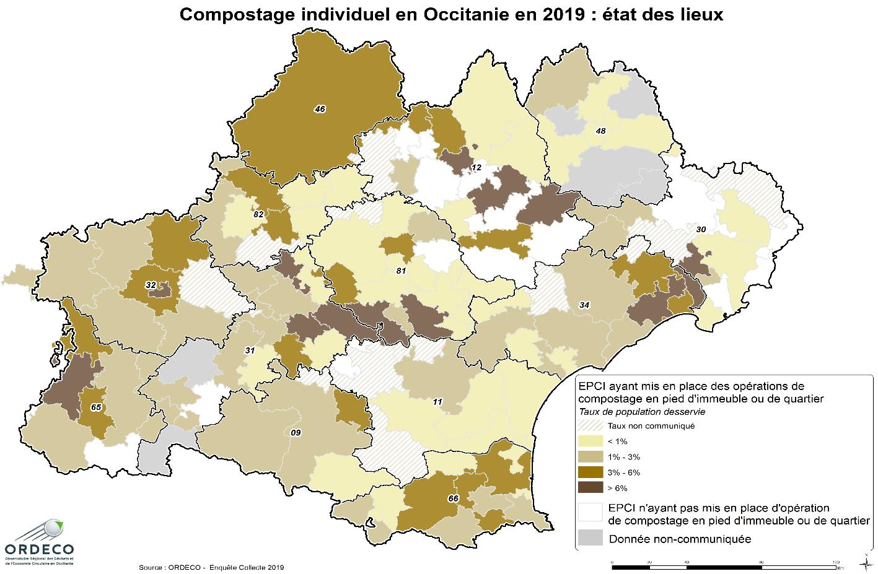

Plus de 330 000 foyers équipés de composteurs en Occitanie soit 15% des foyers individuels

Taux d’équipement par EPCI varie entre 1% et 51% de la population

Annexe 2 :
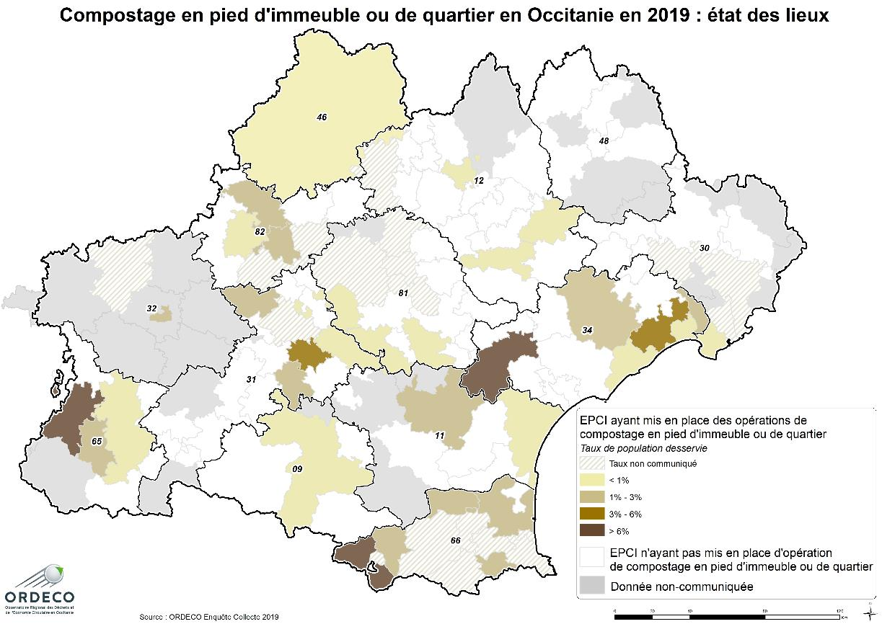
47% des EPCI d’Occitanie ont déclaré avoir mis en place du compostage en pied d’immeuble/de quartier

Annexe 3 :
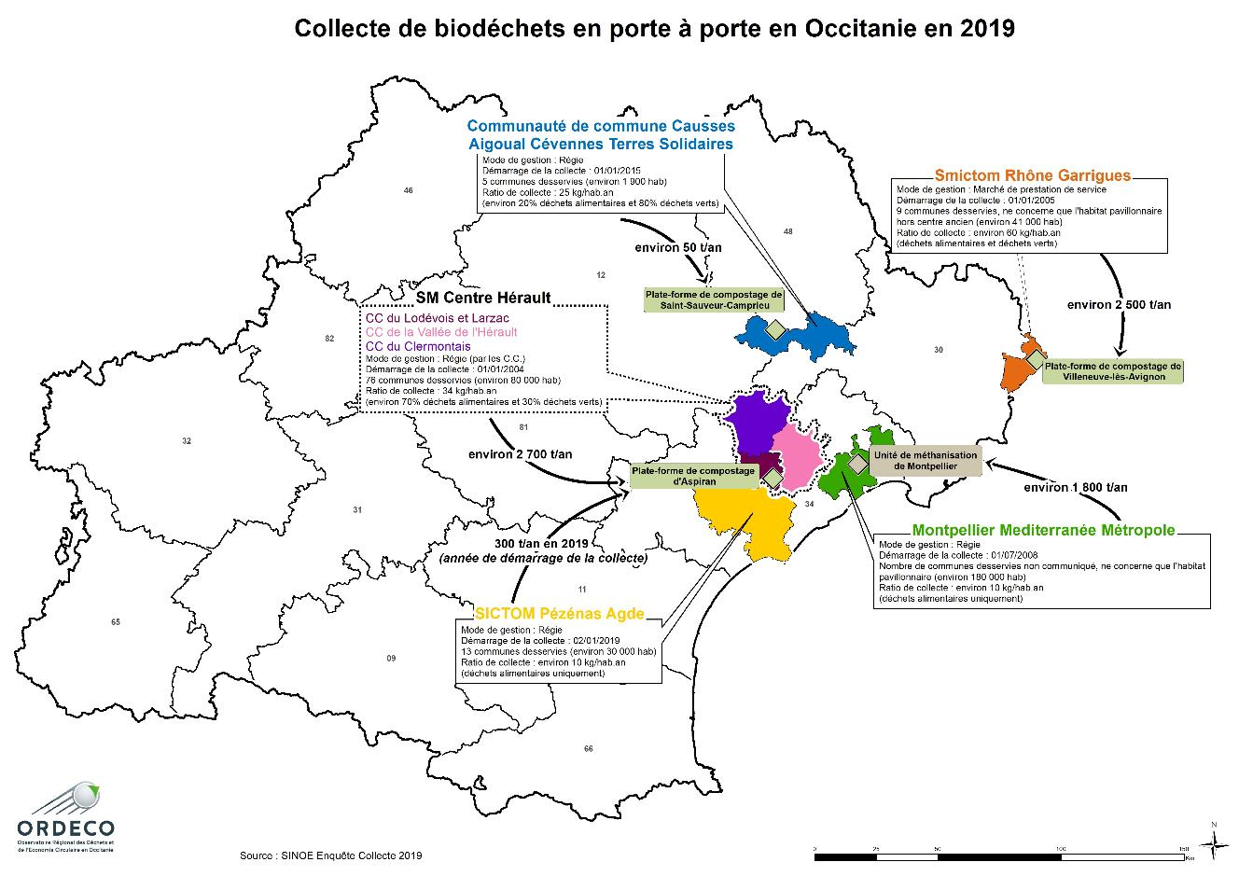
7 EPCI ont une collecte séparée des biodéchets des ménages en 2019 en Occitanie soit environ 330 000 habitants (représentant 6% de la pop régionale)

Des collectivités proposant une collecte des biodéchets des professionnels

7 820 t en 2019 (yc déchets verts)
Légère augmentation par rapport à 2017 (liée au lancement collecte sur SICTOM Pézenas Agde)
Annexe 4 :
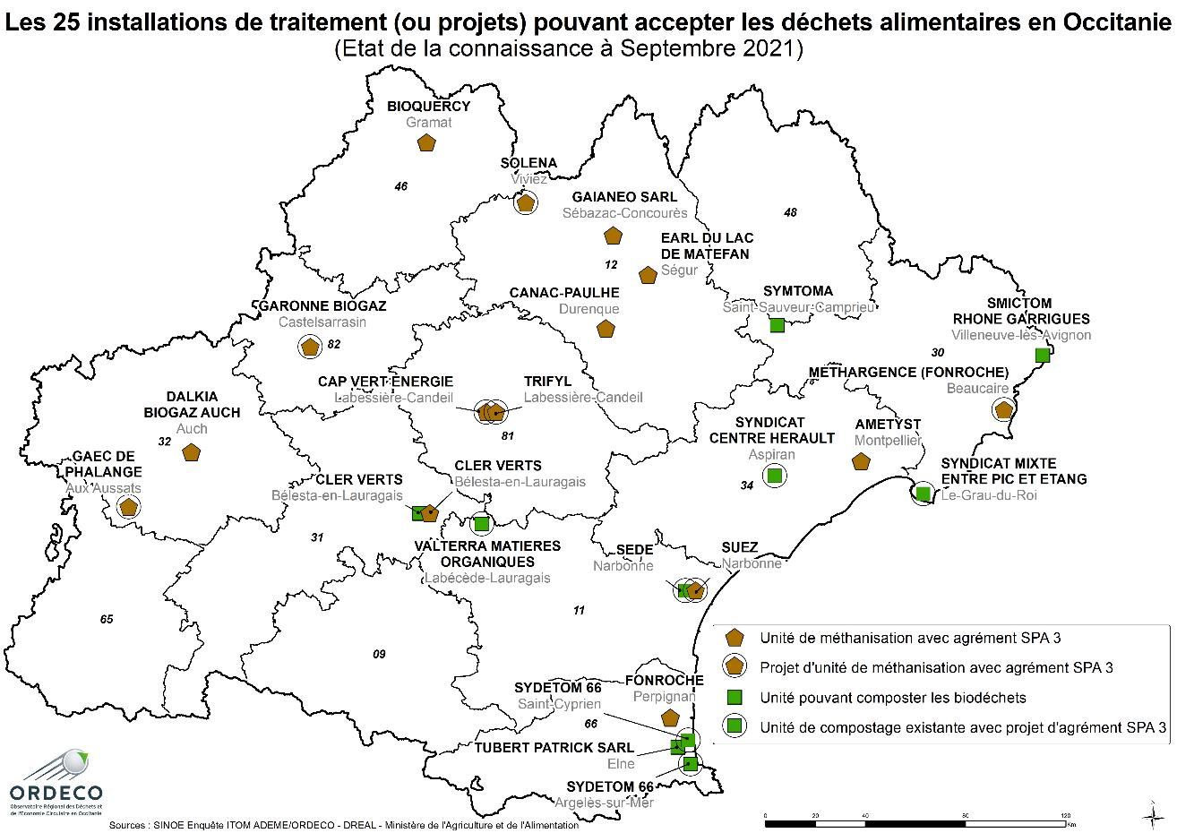

Annexe 5 : Lauréats de l’AAP Généraliser le tri à la source des biodéchets en Occitanie au 01/09/2021
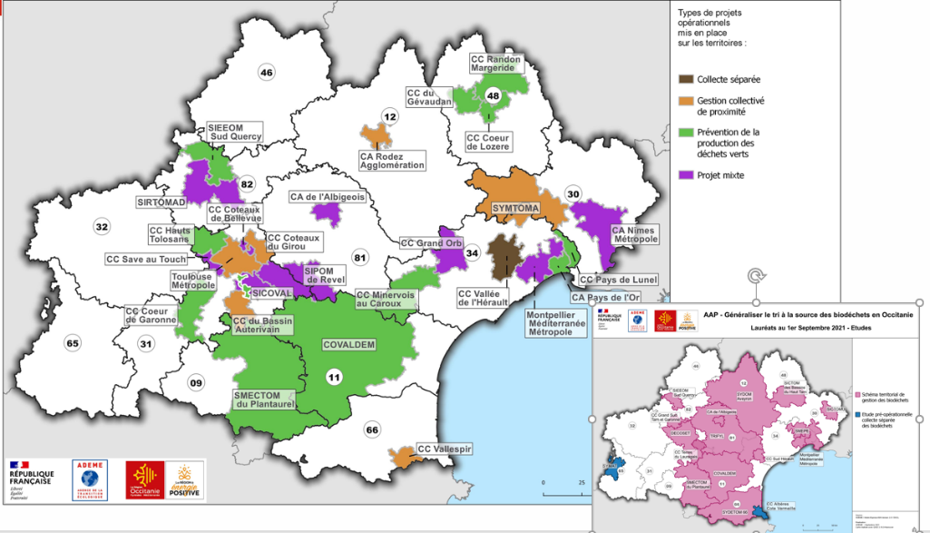

Annexe 6 : Contacts des interlocuteurs ADEME et Région
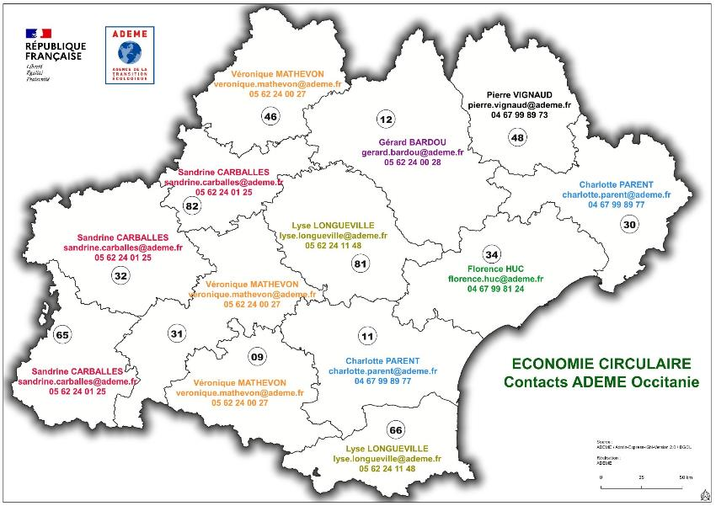
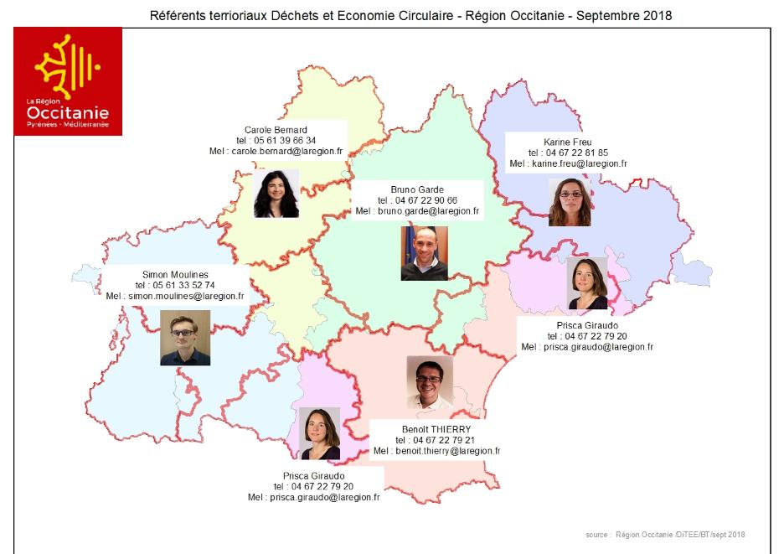
Annexe 7 : Liste des ressources disponibles

Documents-ressources :

Guide AMORCE – ADEME : Quelle stratégie de déploiement du tri à la source des biodéchets ? (octobre 2020)

Guide ADEME : Comment réussir la mise en œuvre du tri à la source des biodéchets ? (février 2018)

Guide du réseau Compostplus sur la collecte séparée des biodéchets (2018) : http://www.compostplus.org/realisations/#guide-pratique

Etude ADEME : Etude technico-économique de la collecte séparée des biodéchets (novembre 2017)

Guide ADEME : Évaluation des démarches de gestion de proximité des biodéchets. Rapports d'évaluation et de préconisations (avril 2020)

Benchmark ADEME : 13 fiches Ils l'ont fait - Collecte séparée de biodéchets en milieu urbain - retours d'expérience Europe et Monde (novembre 2021)

Modèle cahier des charges ADEME : Étude préalable à l'instauration d'un dispositif de tri a la source des biodéchets incluant une collecte séparée de ces derniers

Guide ADEME : Impacts sanitaires et environnementaux des points d'apport volontaire des biodéchets (avril 2020)

Guide ADEME : Évaluation des démarches de gestion de proximité des biodéchets. Rapports d'évaluation et de préconisations (avril 2020)

Guide ADEME : Alternatives au brûlage des déchets verts (septembre 2018)

Guide ADEME : Agrément sanitaire pour le traitement des sous-produits animaux carnés (mai 2018)

Les réseaux d’accompagnement et centres de ressources

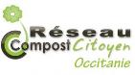 | RCCO (Réseau Compost Citoyen Occitanie) : Promotion de la gestion de proximité des biodéchets par la mise en réseau des acteurs (collectivités, associations, entreprises, porteurs de projet, établissements producteurs de biodéchets, bénévoles…). Mutualisation d'outils, diffusion d'information (organisation de rencontres techniques, formations guides et maitres composteurs…)  https://occitanie.reseaucompost.fr/  Contact : reseaucompostoccitanie@gmail.com
  Communauté « Gestion des biodéchets » | Plateforme régionale Cycl’Op – Communauté « gestion des biodéchets » : lancée en juin 2020, plateforme collaborative des acteurs de l’Economie Circulaire en Occitanie. Information et partage.  Une communauté sur la gestion des biodéchets avec partage de ressources.  https://www.cycl-op.org/community/pg/groups/40/gestion-des-biodechets/
 | Réseau national CompostPlus : rassemble les collectivités ayant mis en place des collectes séparées de biodéchets ou en cours d’étude. Expertise technique aux collectivités, promotion de la filière et de la production d’un compost de qualité, capitalisation, communication (notamment campagne de promotion du tri à la source des biodéchets lancée en septembre 2019).  http://www.compostplus.org/
 | Centre régional gaz verts : créé en juin 2020. Accompagnement des porteurs de projets méthanisation et mise à disposition de ressources documentaires sur la méthanisation.  Contact : centreregionalgazverts@arec-occitanie.fr
 | Réseau national Compost In Situ (RCIS) : propose des solutions de compostage de territoire (selon le tonnage de biodéchets à traiter : solution de compostage de proximité en silos, micro-plateforme de compostage, compostage en bout de champ en partenariat avec des agriculteurs).  https://compostinsitu.fr/

Annexe 8 : Proposition d’indicateurs pour le suivi des projets
Modalités de tri à la source des biodéchets | Indicateurs | Données nécessaires
Gestion de proximité | Moyen général pour obtenir les informations : un fichier des utilisateurs mis à jour régulièrement (ou à minima une enquête)
Gestion de proximité | Ratio d’habitants en maison individuelle équipés d’un composteur individuel distribué et/ou subventionné par la collectivité | Nombre de composteurs distribués ou subventionnés par les collectivités en place sur le territoire  Population en maison individuelle
Gestion de proximité | Nombre de composteurs collectifs mis en place ou subventionnés par la collectivité
Gestion de proximité | Nombre de composteurs en établissements mis en place ou subventionnés par la collectivité
Gestion de proximité | Population équipée d’un composteur individuel ou ayant accès à un composteur partagé | Dans le cas où, les données sont partiellement disponibles, l’ADEME propose la formule de calcul suivante :  = Nb composteurs ind x 2,2  + Nb composteurs partagés x2,2 x 10  2,2 étant la composition moyenne d’un foyer  10 étant le nombre de foyers desservis en  moyenne par composteur partagé
Gestion de proximité | Taux de participation des foyers aux pratiques de gestion de proximité | Données pouvant être obtenues par la mise en place d’un suivi / enquête
Gestion de proximité | Tonnage de biodéchets détournés par le biais des pratiques de gestion de proximité | A défaut de données locales, pour réaliser une estimation, sont en moyenne détournés :  1 t/an par composteur partagé  175 kg/foyer équipé d’un composteur  individuel  80 kg/foyer équipé d’un lombricomposteur
Collecte séparée | Quantités de biodéchets collectés par habitant desservi (kg/hab.an) | Tonnage de biodéchets collectés  Population desservie
Collecte séparée | % de la population desservie par le service de collecte des biodéchets | Population couverte par une collecte séparée des biodéchets (hab)
Collecte séparée | Taux de participation des foyers desservis | Taux de présentation des bacs à la collecte/ fréquence moyenne de présentation des bacs à la collecte
Collecte séparée | % de refus de tri
Collecte séparée | Quantité de biodéchets faisant l’objet d’une valorisation matière (et le cas échéant énergétique) | Tonnages envoyés vers des installations de compostage ou de méthanisation
Généralisation du tri à la source | Composition des déchets résiduels des ménages et des activités économiques collectés dans le cadre du SPPGD | Résultats campagnes de caractérisation MODECOM avant/après mise en place de dispositif de tri à la source
Généralisation du tri à la source | Quantité d’OMR produites en kg/hab/an | Tonnages d’OMR collectées  Population
Généralisation du tri à la source | % de la population desservie par un dispositif de tri à la source des biodéchets
Généralisation du tri à la source | Proportion de foyers ayant accès à une solution de tri à la source des biodéchets (collecte et gestion de proximité)

OMR Ordures Ménagères Résiduelles
Guide ADEME, alternatives au brûlage de déchets verts : https://www.ademe.fr/alternatives-brulage-dechets-verts
Guide d’accession à l’agrément sanitaire pour le traitement de sous-produits animaux carnés : https://www.ademe.fr/agrement-sanitaire-traitement-sous-produits-animaux-carnes
Guide d’accession à l’agrément sanitaire pour le traitement de sous-produits animaux carnés : https://www.ademe.fr/agrement-sanitaire-traitement-sous-produits-animaux-carnes

